مدیریت بحران چیست؟
مدیریت بحران استفاده از استراتژی‌هایی است که برای کمک به سازمان در مقابله با یک رویداد منفی ناگهانی و قابل توجه طراحی شده است.
یک بحران می‌تواند در نتیجه یک اتفاق غیرقابل پیش بینی یا نتیجه غیر قابل پیش بینی برخی از رویدادها رخ دهد که به عنوان یک خطر بالقوه در نظر گرفته شده است.
در هر صورت، بحران‌ها تقریباً به طور مداوم نیاز به تصمیم گیری سریع برای محدود کردن آسیب به سازمان دارند.
ماهیت خسارت احتمالی براساس ماهیت بحران متفاوت است. در اغلب موارد، یک بحران می‌تواند بر سلامتی یا ایمنی، امور مالی سازمان، اعتبار سازمان یا برخی از ترکیبات اینها تأثیر بگذارد.
به عنوان مثال:
آتش سوزی ویرانگر می‌تواند بحرانی باشد که امور مالی سازمان را به خطر بیندازد. با این حال، اگر آتش سوزی در ساعات کاری رخ دهد، ممکن است سلامتی و ایمنی افراد را نیز به خطر بیندازد زیرا کارمندان ممکن است خود را در معرض خطر قرار دهند.
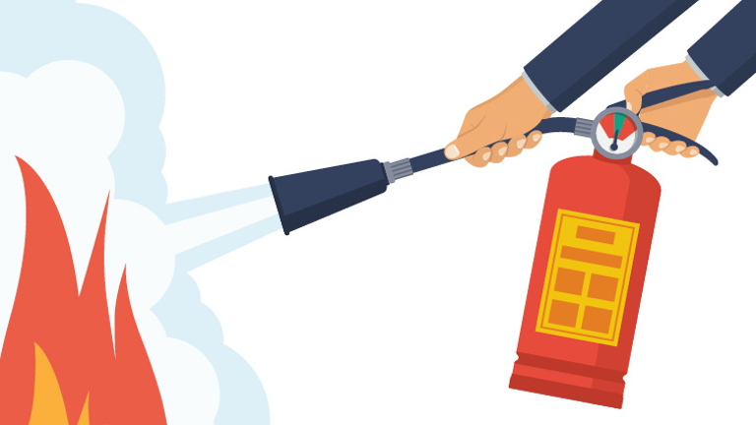
اهداف مدیریت بحران
مدیریت بحران به دنبال به حداقل رساندن آسیب‌های ناشی از بحران است. با این وجود، این بدان معنا نیست که مدیریت بحران همان پاسخ به بحران است.
در عوض، مدیریت بحران فرایندی جامع است که قبل از وقوع بحران، عملی می‌شود. روش‌های مدیریت بحران قبل، حین و بعد از بحران به وجود می‌آیند.
بازیابی مدیریت بحران در مقابل مدیریت ریسک
قبل از شروع بحران، هدف از برنامه ریزی قبل از بحران، شناسایی خطرات و سپس یافتن راه‌هایی برای کاهش دادن این خطرات است.
- توجه به این نکته مهم است که مدیریت بحران و مدیریت ریسک دو چیز متفاوت هستند.
مدیریت ریسک به معنای جستجوی راه‌هایی برای به حداقل رساندن خطرات است.
مدیریت بحران شامل کشف بهترین روش برای پاسخگویی در هنگام وقوع حادثه است.
به همین ترتیب، مدیریت ریسک بخش مهمی از مدیریت بحران است، اما مدیریت بحران پاسخ به حوادث و حملات را پوشش می‌دهد، در حالی که مدیریت ریسک معمولاً چنین نیست.
مراحل بحران
- هشدار و ارزیابی ریسک
برای شناسایی خطرات و برنامه ریزی برای روش‌های به حداقل رساندن این خطرات و اثرات آنها، هر چقدر مهم باشد، ایجاد سیستم‌های نظارتی که بتوانند سیگنال‌های هشدار زودرس از هر بحران قابل پیش بینی را ارائه دهند، به همان اندازه مهم است.
این سیستم‌های هشدار سریع می‌توانند انواع مختلفی داشته باشند و براساس خطرات شناسایی شده تفاوت‌های زیادی داشته باشند.
برخی از سیستم‌های هشدار سریع ممکن است مکانیکی یا الکترونیکی باشند.
به عنوان مثال:
از ترموگرافی گاهی اوقات برای تشخیص تجمع گرما قبل از شروع آتش استفاده می‌شود.
سایر سیستم‌های هشدار سریع ممکن است از معیارهای مالی تشکیل شده باشند.
به عنوان مثال:
ممکن است یک سازمان با نظارت بر قیمت سهام مشتریان خود، کاهش چشمگیر درآمد را پیش بینی کند.
- برنامه ریزی موثر
کلید برنامه ریزی موثر قبل از بحران، مشارکت هرچه بیشتر ذینفعان است.
به این ترتیب، تمام مناطق سازمان در روند شناسایی ریسک و برنامه ریزی ریسک نشان داده می‌شوند.
تیم‌های واکنش بحران شرکت‌ها اغلب نمایندگانی از کارمندان حقوقی، منابع انسانی، امور مالی و عملیاتی سازمان را شامل می‌شوند.
همچنین معمول است که شخصی را شناسایی کنند که به عنوان مدیر بحران عمل کند.
- پاسخ و مدیریت بحران
وقتی بحران رخ می‌دهد، مدیر بحران وظیفه دارد پاسخ سازمان را مطابق با برنامه مدیریت بحران تعیین شده آن هدایت کند.
مدیر بحران نیز معمولاً شخصی است که وظیفه برقراری ارتباط با مردم را دارد.
اگر بحرانی بر سلامت یا ایمنی عمومی تأثیر می‌گذارد، مدیر بحران باید در اسرع وقت بیانیه عمومی را بیان کند.
در یک بحران عمومی، رسانه‌ها به ناچار به دنبال کارمندان برای نظر و دیدگاه‌شان می‌روند.
برای کارمندان سازمان مهم است که زودتر بدانند چه کسی مجاز به صحبت با رسانه‌ها است و چه کسی مجاز نیست.
کارکنانی که مجاز به گفتگو با رسانه‌ها هستند باید این کار را به روشی منطبق با گفته‌های مدیر بحران انجام دهند.
- پس از بحران و حل و فصل
پس از فروپاشی بحران و بازگشت عادی کار، مدیر بحران باید به ملاقات با اعضای تیم مدیریت بحران، به ویژه اعضای بخش های حقوقی و دارایی، برای ارزیابی پیشرفت تلاش های بهبودی ادامه دهد.
در عین حال، مدیر بحران باید آخرین اطلاعات را در اختیار ذی نفعان اصلی قرار دهد تا آنها را از وضعیت موجود آگاه سازد.
به دنبال یک بحران، برای تیم مدیریت بحران نیز مهم است که دوباره برنامه مدیریت بحران سازمان را با هدف ارزیابی چگونگی کارکرد برنامه و چه جنبه‌هایی از برنامه نیاز به بازنگری بر اساس آنچه در طول بحران آموخته است، بررسی کند.

